Jeunes paysans, Westerwald, 1914
© Die Photographische Sammlung/SK Stiftung Kultur - August Sander
Archiv, Cologne ; ADAGP, Paris, 2011.
Tirage argentique par Gunther Sander. Collection privée

AUGUST SANDER
Portraits, paysages, architecture

Du 29 janvier au 15 mai 2011

Théâtre de la Photographie et de l’Image
Vernissage le vendredi 28 janvier 2011 à 18h30

Théâtre de la Photographie et de l’Image de Nice
27 boulevard Dubouchage – Nice – 04.97.13.42.20
Ouvert tous les jours de 10h à 18h sauf lundi

Sommaire

Communiqué de presse p.3

L’exposition p.4

- Texte de l’exposition
- Profession de foi d’August Sander
- L’artiste

August Sander p.7

- Biographie
- Bibliographie

Visuels disponibles p.12
Exposition – Vernissage

AUGUST SANDER
Portraits, paysages, architecture

En présence de Muriel Marland-Militello, Députée, Adjointe au Maire déléguée à la Culture
&
Gerd Sander, petit-fils d’August Sander

Jeunes paysans, Westerwald, 1914
© Die Photographische Sammlung/SK Stiftung Kultur - August Sander
Archiv, Cologne ; ADAGP, Paris, 2011.
Tirage argentique par Gunther Sander. Collection privée

Le vendredi 28 janvier 2011 à 18h30
Théâtre de la Photographie et de l’Image – Nice

Christian Estrosi, Député-Maire de Nice, Président de Nice Côte d’Azur, vous invite au vernissage de l’exposition « August Sander : Portraits, paysages, architecture » au Théâtre de la Photographie et de l’Image, vendredi 28 janvier 2011 à 18h30, en présence de Muriel Marland-Militello, Députée, Adjointe au Maire déléguée à la Culture, et de Gerd Sander, petit-fils d’August Sander.

August Sander compte parmi les grands photographes du XXe siècle, dont l’influence sur nombre de photographes et artistes contemporains reste aujourd’hui très présente.

« La nature de la photographie dans son ensemble est documentaire » déclarait-il en 1931 au cours d'une de ses conférences radiophoniques. Cette phrase allait rester au cœur de sa conception du travail durant toute sa carrière.

Autour de ces trois thèmes : portraits, paysages et architecture, l’exposition regroupera 120 images dont une partie en tirages d’époque et proposera ainsi au visiteur un panorama représentatif du travail artistique de ce grand photographe. Elle constitue un ensemble exceptionnel que nous sommes heureux de pouvoir présenter pour la première fois au public de la région.

L’exposition

- Texte de l’exposition

August Sander compte parmi les grands photographes du XXe siècle auxquels le Théâtre de la Photographie et de l’Image de Nice entend rendre régulièrement hommage en présentant des ensembles de pièces majeures qui ont marqué l’Histoire de la Photographie et dont l’influence sur nombre de photographes et artistes contemporains reste aujourd’hui très présente.

De Sander on connait surtout ses très beaux portraits qu’il réalise dès 1910 dans son studio de Cologne. Pourtant, tout au long de sa vie, il construit une œuvre globale, incluant aussi le paysage et les études botaniques, l’homme et la nature ayant à ses yeux la même importance artistique. Il a laissé une œuvre immense dont la lucidité et l’obsession de vérité furent d’une grande modernité.

Autour de ces trois thèmes : portraits, paysages et architecture, l’exposition regroupera 120 images dont une partie en tirages d’époque ou tirages postérieurs réalisés par son fils, Gunther à qui il a laissé un inestimable patrimoine riche de 10.000 négatifs, et proposera ainsi au visiteur un panorama représentatif du travail artistique de ce grand photographe.

L’exposition a été conçue par Gerd Sander, petit-fils d’August Sander, et organisée en collaboration avec la Galerie Priska Pasquer, à Cologne et le Théâtre de la Photographie et de l’Image.

Dans sa profession de foi de novembre 1927, August Sander répondait à la question «comment l’idée lui était venue de créer cette œuvre ».

« Voir, observer et penser », fut sa réponse.

Ces trois mots sont restés gravés depuis sa plus tendre enfance dans l’esprit de Gerd Sander qui, fidèle à l’engagement de son grand-père, puis de son père, a, durant toute sa vie continué à réunir, documenter et montrer cette grande œuvre. Grâce à lui, nous avons pu réaliser cette exposition inédite à Nice et nous tenons à le remercier chaleureusement.

L’exposition

- Profession de foi d’August Sander

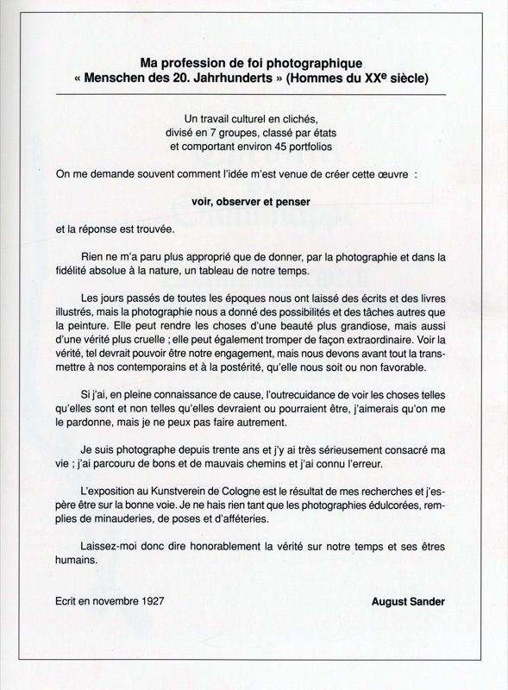
L’exposition

- L’artiste

August Sander est reconnu comme un des grands maîtres de la photographie à travers ses fameux portraits qu’il réalise dès le début da sa carrière : images frontales, posées, élaborées, souvent austères dénuées d’effet ou de minauderie – ce qu’il exécrait – de personnes immédiatement identifiables socialement, dont il a su mieux que tout autre restituer la personnalité et les particularités.
Ces images, d’une rare qualité, dépassent le simple cadre du portrait pour devenir un panorama complet des classes socioprofessionnelles de l’Allemagne, en particulier de l’entre-deux-guerres, et un témoignage passionnant sur cette époque. Elles le rendront célèbre à la fin des années 20.

« La nature de la photographie dans son ensemble est documentaire » déclarait en 1931 August Sander au cours de l'une de ses conférences radiophoniques. Cette phrase allait rester au cœur de sa conception du travail durant toute sa carrière.

Au début des années 20, proche des mouvements artistiques allemands, il fréquente de nombreux artistes et se lie d’amitié avec Otto Dix. En plus de ses travaux commerciaux qui lui permettent de faire vivre son studio en réalisant de nombreuses commandes de portraits, il met au point son vaste projet documentaire en choisissant ses sujets dans ses relations et sa clientèle, pour ce qui se veut être une typologie des allemands, sous le titre « Hommes du XXème siècle », afin de tenter une
esquisse sociale de son époque. L’ébauche de son projet « Visage d’une époque », publié en 1929, présente un choix de portraits organisés en catégories sociales. En photographiant de manière systématique des personnes issues de classes sociales et de secteurs professionnels différents, il a réuni une documentation unique en son genre sur la société allemande.

Parallèlement à l’attention portée aux hommes de son temps, il a également imposé sa signature dans les domaines du paysage et de l’architecture dans lesquels il peut être considéré comme précurseur. Pour Sander, l’homme et le monde dans lequel il vit ne vont pas l’un sans l’autre.
Cette partie de son œuvre, moins connue, avait également pour but d’établir un répertoire topographique des différentes régions d’Allemagne et de réaliser des études de botanique. Dès 1933, il élabore des livres ayant pour thème ces régions et notamment les paysages du Rhin.

En 1951, son travail est montré à la photokina de Cologne. Il fait partie de la célèbre exposition « Family of Man » organisée par E. Steichen au Moma de New York en 1955 mais sa première grande exposition aura lieu hors d’Allemagne et se tiendra au Moma de New York, en 1969, après sa mort.

Sa démarche artistique, sa rigueur objective et son rapport à la série, ont influencé de nombreux artistes contemporains, notamment Walker Evans, Irving Penn, Diane Arbus, Robert Frank, Bernd et Hilla Becher, Thomas Ruff, Thomas Struth ou Andreas Gursky.

August Sander

- Biographie, assemblée par Die Photographische Sammlung/SK Stiftung Kultur, Cologne

1876 August Sander naît le 17 novembre à Herdorf, d’August Sander sen. et de Justine Sander, née Jung. Son père, mineur, finira sa vie invalide. August Sander jun. grandit entouré de sept six frères et sœurs. Il fréquente l’école primaire du village.

1890-1896 Le jeune Sander travaille comme manœuvre sur un site d’extraction de minerai de fer de Herdorf. Il fait la connaissance d’un photographe professionnel de Siegen qui éveille son intérêt pour la photographie. Grâce au soutien financier de son oncle, August s’achète son premier équipement photographique.

1897-1909 Service militaire et apprentissage de photographe à Trèves, auprès de Georg Jung. Années de voyages, entre autres à Berlin, Magdeburg, Halle, Leipzig et Dresde, au cours desquelles il travaille dans différents studios de photographe. Sander s’intéresse aussi à la peinture. Il est engagé par le Studio artistique de photographie Greif, à Linz sur le Danube, en Autriche, dont il devient co-propriétaire en 1902, avant de reprendre l’atelier à son propre compte. Il devient membre de l’Oberösterreichischer Kunstverein (de 1904 à 1909 environ). Dans son « Atelier d’images photographiques », Sander propose des « travaux photographiques en tout genre ». Ses photos sont souvent exposées et remportent de nombreux prix et distinctions. En 1902, August épouse Anna Seitenmacher, le couple donne bientôt naissance à deux fils : Erich (1903) et Gunther (1907).

1910-1920 Déménagement à Cologne. Naissance des jumeaux Sigrid et Helmut (1911), seule la petite Sigrid survit. Sander installe son commerce et son atelier dans le quartier de Cologne-Lindenthal, au 201 de la Dürener Straße. Début de l’activité photographique dans le Westerwald, au cours de laquelle il réalise des travaux qui seront incorporés par la suite à son œuvre maîtresse Hommes du XXe siècle. Quand la Première Guerre mondiale éclate, Sander est mobilisé ; il ne retrouve sa famille qu’en 1918, à la fin de la Guerre. Dans l’intervalle, c’est Anna Sander qui maintient toute seule les activités du studio.

A partir de 1920 Intenses échanges avec le groupe d’artistes des kölner progressive, plus spécialement avec Franz Wilhelm Seiwert et Heinrich Hoerle. Sander développe et mûrit l’idée et le concept de son œuvre de portraits Hommes du XXe siècle. Première présentation du projet au Kölnischer Kunstverein (novembre 1927), au printemps de la même année voyage en Sardaigne avec l’écrivain Ludwig Mathar. Publication en 1929 de l’album photographique Visage d’une époque, qui offre au public un avant-goût des Hommes du XXe siècle. Sander donne une série de six conférences radiophoniques sur « l’essence et le devenir de la photographie » qui sont diffusées sur les ondes du Westdeutscher Rundfunk (1931).
Membre de la SAPD, le Parti socialiste ouvrier d’Allemagne interdit depuis 1933, Erich, le fils de Sander, est dénoncé et condamné à dix ans de prison (1934). Les nazis stoppent par décret la diffusion de Visage d’une époque, les clichés d’impression du livre sont détruits. Les éditions L. Schwann de Düsseldorf et L. Holzwarth de Bad Rothenfelde publient six brochures consacrées chacune à la présentation d’une région d’Allemagne. Les photos d’August Sander qu’elles contiennent (on en trouve aussi quelques-unes qui ont été prises par Erich Sander pour le compte de l’entreprise familiale) abordent différents sujets visuels, essentiellement centrés sur le paysage et l’architecture. Sander réalise aussi des études botaniques et de détail, par exemple des vues de mains. Le photographe exécute de nombreuses commandes dans les domaines de l’industrie et de la publicité. Les évènements de la Deuxième Guerre mondiale obligent le couple à quitter Cologne. Le déménagement et l’installation dans le petit village de Kuchhausen, dans le Westerwald, s’effectuent progressivement à partir de 1942. Le studio de Cologne est détruit par des bombardements aériens. Sander parvient à sauver l’essentiel de ses archives et à les mettre en lieu sûr dans son nouveau domicile (1942/1943).

1944-1946 Erich Sander, le fils d’August, meurt à la prison de Siegburg des suites d’une appendicite qui n’a pas été soignée (1944). 25000 à 30000 négatifs qui se trouvaient encore dans la cave de la maison de Cologne sont détruits par un incendie (janvier 1946). Malgré des conditions de travail rudimentaires, Sander continue à se consacrer à ses nombreux projets photographiques. Il maintient aussi les contacts qu’il avait noués à Cologne.

1951-1962 À l’instigation du journaliste et promoteur de la photographie L. Fritz Gruber, une exposition avec des travaux d’August Sander est présentée à la deuxième photokina de Cologne (1951) et l’année suivante, Sander reçoit la visite d’Edward Steichen, le directeur du département photographie du Museum of Modern Art de New York (1952). Vente du portfolio Cologne comme c’était à la ville de Cologne (1953). Participation à la grande exposition itinérante The family of Man conçue par Steichen (1955). Sander est nommé citoyen d’honneur de sa commune natale de Herdorf (1958). Le mensuel suisse du fait paraître un numéro spécial consacré à son œuvre (1959). Croix du mérite de première classe de la République fédérale d’Allemagne et prix culturel de la Société allemande de photographie (1960/61). Publication du livre Deutschenspiegel, avec une introduction de Heinrich Lützeler (1962).

1957 Anna Sander meurt le 27 mai à Kuchhausen.

1964 August Sander meurt le 20 avril à Cologne.
August Sander

- Sélection bibliographique, assemblée par Die Photographische Sammlung/SK Stiftung Kultur, Cologne

  - August Sander, Antlitz der Zeit. Sechzig Aufnahmen deutscher Menschen des 20. Jahrhunderts, introduction d’Alfred Döblin, Kurt Wolff/Transmare Verlag, Munich, 1929 (rééditions Schirmer/Mosel, Munich, 1976, 1990, 2003 ; édition française, Schrimer/Mosel, Munich, 1990 ; édition anglaise, Schirmer/Mosel, Munich, 1994, 2003).

  - Bergisches Land, texte et photos de August Sander, édité par Joh. Gg. Holzwarth, L.Schwann Verlag, Düsseldorf, sans date [1933] (Deutsche Lande – Deutsche Menschen).

  - Die Eifel, texte et photos de August Sander, édité par Joh. Gg. Holzwarth, L.Schwann Verlag, Düsseldorf, sans date [1933] (Deutsche Lande – Deutsche Menschen).

  - Die Mosel, texte et photos de August Sander, L. Holzwarth Verlag, Bad Rothenfelde, 1934 (Deutsches Land/Deutsches Volk, vol. 2).

  - Die Saar, photos de August Sander, texte de Josef Witsch, L. Holzwarth Verlag, Bad Rothenfelde, 1934 (Deutsches Land/Deutsches Volk, vol.4).

  - Das Siebengebirge, texte et photos de August Sander, L. Holzwarth Verlag, Bad Rothenfelde, 1934 (Deutsches Land/Deutsches Volk, vol.3).

  - Am Niederrhein, photos et avant propos de August Sander, introduction de Ludwig Mathar, L. Holzwarth Verlag, Bad Rothenfelde, 1935 (Deutsches Land/Deutsches Volk, vol.1).

  - August Sander photographiert : Deutsche Menschen, numéro special du mensuel culturel Suisse du, textes de Alfred Döblin, Manuel Gasser et Golo Mann, 19è année, n°225, Zurich, novembre 1959.

  - August Sander, Deutschenspiegel. Menschen des 20. Jahrhunderts, introduction de Heinrich Lützeler, Sigbert Mohn Verlag, Gütersloh,1962.

  - August Sander. Rheinlandschaften. Photographien 1929-1946, texte de Wolfgang Kemp, Schirmer/Mosel, Munich, 1974, 1981.

  - August Sander. Menschen ohne Maske, avec un texte biographique de Gunther Sander et une préface de Golo Mann, C.J. Bucher-Verlag, Lucerne/Francfort-sur-le-Main, 1971 (édition spéciale, Schirmer/Mosel, Munich, 1976).

  - August Sander. Menschen des 20. Jahrhunderts. Portraitphotographien 1892-1952, édité par Gunther Sander, texte de Ulrich Keller, Schirmer/Mosel, Munich, 1980 (en allemand, anglais, italien et japonais).

  - August Sander. Photographs of an Epoch 1904-1959, avant propos de Beaumont Newhall, texte de Robert Kramer, Aperture, New-York 1980.

  - August Sander : « In der Photographie gibt es keine ungeklärten Schatten ! », une publication accompagnant l’exposition du même nom conçue par Gerd Sander, Musée Pouchkine, Moscou, Watarium, Museum of Contemporary Art, Tokyo, Kunst-museum Bonn, Centre national de la photographie, Paris, Palais des Beaux-Arts, Bruxelles, Stedelijk Museum, Amsterdam, Museo di Storia della Fotografia Fratelli Alinari, Florence, National Portrait Gallery, Londres, préface de Susanne Lange, texte de Gerd Sander, Christoph Schreier, Ars Nicolai, Berlin, 1994.

  - August Sander. Köln wie es war, édité par le Kölnisches Stadtmuseum et le August Sander Archiv/Kulturstiftung Stadtsparkasse, Cologne, textes de Susanne Lange et Christoph Kim, Amsterdam, 1995.

  - August Sander, introduction de Susanne Lange, Photo Poche 64, édité par le Centre National de la Photographie, Paris, Actes Sud, Arles, 1995.

  - August Sander. Landschaften, texte d’Olivier Lugon, édité par Die Photographische Sammlung/SK Stiftung Kultur, Cologne, Schirmer/Mosel, Munich, Paris, Londres, 1999.

  - August Sander 1876-1964, édité par Manfred Heiting, texte de Susanne Lange, Taschen, Cologne, Madrid, Londres, New-York, Paris, Tokyo, 1999.

  - Zeitgenossen. August Sander und die Kunstszene der 20er Jahre im Rheinland, édité par Die Photographische Sammlung/SK Stiftung Kultur, Cologne, textes de Brigit Bernard, Gertrude Cepl-Kaufmann, Anne Ganteführer-Trier, Wolfram Hagspiel, Klaus Wolfgang Niemöller, Louis Peters, Maria Porrmann, Gerd Sander, Eduard Trier et Arta Valstar-Verhoff, préfaces de Susanne Lange et Hans-Werner Schmidt, Steidl, Göttingen, 2000.

  - August Sander. Menschen des 20. Jahrhunderts, Studienband, édité par Die Photographische Sammlung/SK Stiftung Kultur, Cologne, une publication accompagnant la nouvelle édition en sept volumes de l’œuvre d’August Sander Menschen des 20. Jahrhunderts, Schirmer/Mosel, Munich, 2001.

  - August Sander : Menschen des 20. Jahrhunderts : Ein Kulturwerk in Lichtbildern eingeteilt in sieben Gruppen, nouvelle édition établie par Susanne Lange, Gabriele Conrath-Scholl, Gerd Sander, 7vol., publié par Die Photographische Sammlung/SK Stiftung Kultur, Cologne, Schrimer/Mosel, Munich, 2002.

  - August Sander. Linzer Jahre, 1901-1909, édité par Die Photographische Sammlung/SK Stiftung Kultur, Cologne et la Landesgalerie Linz am Oberösterreichischen Landesmuseum, textes de Gabriele Conrath-Scholl, Martin Hochleitner et Susanne Lange, Schirmer Mosel/Mosel, Munich, 2005.

  - August Sander : Voir, Observer et Penser, textes de August Sander. Introduction de Gabriele Conrath-Scholl, édité par Schirmer/Mosel, Munich, textes de August Sander, 2009.

Liste des visuels disponibles

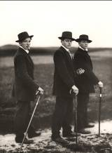
Jeunes paysans, Westerwald, 1914 © Die Photographische Sammlung/SK Stiftung Kultur – August Sander
Archiv, Cologne ; ADAGP, Paris, 2011.
Tirage argentique par Gunther Sander. Collection privée

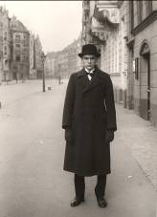
Peintre (Anton Räderscheidt), 1926 © Die Photographische Sammlung/SK Stiftung Kultur –
August Sander Archiv, Cologne ; ADAGP, Paris, 2011.
Tirage argentique 1975 par Gunther Sander. Collection privée

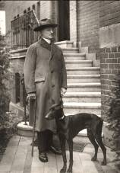
Le notaire, 1924 © Die Photographische Sammlung/SK Stiftung Kultur – August Sander Archiv,
Cologne ; ADAGP, Paris, 2011.
Tirage argentique par Gunther Sander, 1980. Collection privée

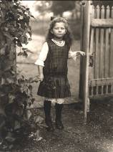
Enfant de paysans, 1919 © Die Photographische Sammlung/SK Stiftung Kultur – August Sander
Archiv, Cologne ; ADAGP, Paris, 2011.
Tirage argentique par Gunther Sander, 1980. Collection privée

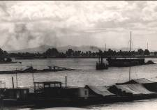
Le Rhin et le Siebengebirge près de Bonn, vers 1936 © Die Photographische Sammlung/SK
Stiftung Kultur – August Sander Archiv, Cologne ; ADAGP, Paris, 2011.
Tirage d'époque par August Sander . Collection privée

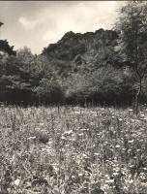
Pré au printemps, 1936/39 © Die Photographische Sammlung/SK Stiftung Kultur – August
Sander Archiv, Cologne ; ADAGP, Paris, 2011.
Tirage d'époque par August Sander. Collection privée

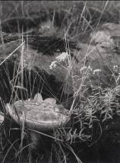
Cèpe de Bordeaux et Orpin blanc (Boletus edulis, Sedum album), juillet 1940 © Die
Photographische Sammlung/SK Stiftung Kultur – August Sander Archiv, Cologne ; ADAGP,
Paris, 2011.
Tirage d'époque par August Sander. Collection privée

